Acceder al sistema Gemma con usuario y perfil activo para la funcionalidad modulo Maestro - Documento Requeridos, considerando los datos seleccionados en el filtro, hacer clic en el enlace Descripcion, hacer clic en el boton, Modificar, presionar el boton Confirmar

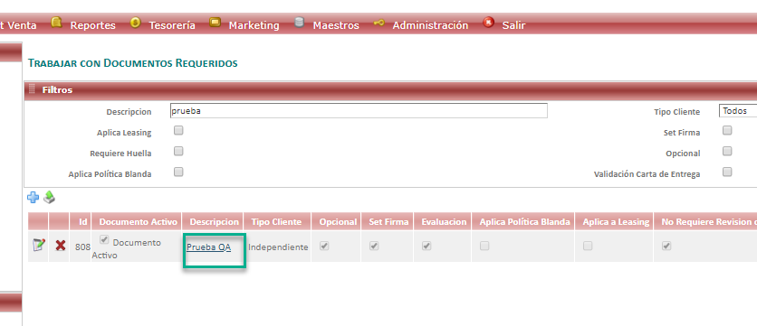

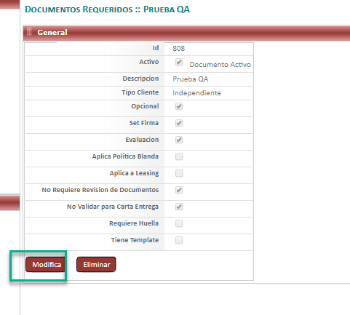

Resultado esperado

Modificacion de registro de forma exitosa.

